Prečo digitalizovať energiu?

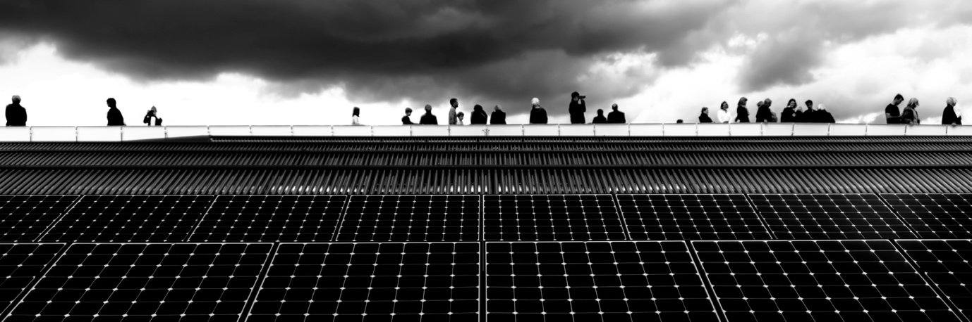

Prečo digitalizovať energiu? 1
Ako funguje tento kurz 1
Výsledky vzdelávania 2
Úvod 2
Výhody digitalizácie energetiky 3
Výzvy digitalizácie energetiky 3
Výzvy a príležitosti: solárne panely 4
Záver 5
Ďalšie zdroje 6
Poďakovanie 6
Pôvod obrázkov 6

Ako funguje tento kurz

Tento krátky 30-minútový kurz vysvetľuje, prečo sa spôsob, akým vyrábame a spotrebúvame energiu, teraz zameriava na digitalizáciu, a skúma niektoré z jej výhod a výziev.

Kurz vám tiež poskytne niekoľko praktických príkladov, ktoré vám pomôžu pochopiť, ako vám môže digitalizácia energetiky priniesť výhody. Môžete:

- Premýšľať o tom, ako ušetriť peniaze zvýšením energetickej účinnosti vášho domu.
- Byť zvedaví, ako by digitalizácia energetiky mohla ovplyvniť spôsob, akým žijeme a pracujeme.

Tento kurz prehĺbi vaše chápanie digitálnej energetickej transformácie a podporí vašu vlastnú cestu k digitálnej energii! Je súčasťou súboru 12 kurzov s názvom Digital Energy Essentials (Základy digitálnej energie), ktoré vyvinul projekt Every1 s cieľom umožniť a posilniť účasť každého jednotlivca na energetickej transformácii. Viac informácií o projekte nájdete na: https://every1.energy

Na konci kurzu vám odporúčame ďalšie vzdelávacie materiály, ktoré môžete preskúmať. Patrí medzi ne kurz Čo je digitálna energetická transformácia? ktorý sa zaoberá tým, čo je digitálna energia a dôvodmi prechodu na digitalizáciu našej výroby a spotreby energie.

Toto je preklad pôvodnej anglickej verzie kurzu, ktorý obsahuje možnosť vyplniť krátky kvíz a získať digitálny odznak Every1.
Tento projekt bol financovaný z programu Európskej únie pre výskum a inovácie Horizont (2021-2027) na základe grantovej dohody č. 101075596. Za obsah tohto kurzu nesie výhradnú zodpovednosť projekt Every1 a nemusí nevyhnutne odzrkadľovať názor Európskej únie.

Výsledky vzdelávania

Po absolvovaní tohto krátkeho kurzu by ste mali byť schopní:

- Pochopiť niektoré výhody a výzvy digitalizácie energetiky.
- Byť si vedomý toho, ako môžu výhody pre niektoré skupiny ľudí predstavovať výzvy pre iné.

Úvod

Digitálna energetická transformácia mení spôsob, akým vyrábame a spotrebúvame energiu. V tomto kurze sa zameriavame na niektoré z hlavných výhod a výziev spojených s digitálnou energetickou transformáciou. Digitálna energetická transformácia sa týka a ovplyvňuje nás všetkých rôznymi spôsobmi. Ako uvidíme, výhody pre jednu skupinu môžu predstavovať výzvy alebo príležitosti pre iné.

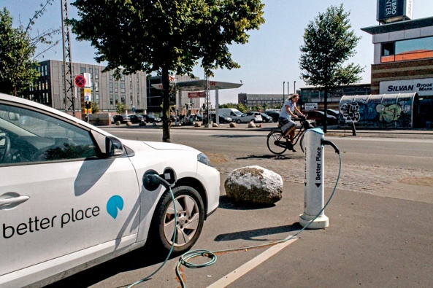
Digitalizácia energetiky a nárast čistých technológií je dôležitý z viacerých dôvodov, vrátane zabezpečenia spoľahlivých zdrojov energie a zníženia našej závislosti od fosílnych palív. To, či sa môžeme zapojiť do digitálnej transformácie energetiky a ťažiť z nej, však závisí od viacerých faktorov.

Ako sa dozvieme v tomto kurze, kľúčovú úlohu zohráva náš prístup k digitálnym technológiám, skúsenosti s nimi a vnímanie týchto technológií. Umožnenie všetkým zúčastniť sa digitálnej energetickej transformácie prináša výzvy aj príležitosti.

Výhody digitalizácie energetiky

V domácnostiach a na pracoviskách sa nachádza čoraz viac rôznych elektrických spotrebičov. Mnohé z týchto spotrebičov majú digitálne funkcie, ktoré nám umožňujú lepšie pochopiť, ako a kedy využívame energiu.

Ak sú tieto spotrebiče pripojené k internetu, môžu komunikovať aj s inými zariadeniami a poskytovať nám rôzne služby. Tomuto javu sa hovorí internet vecí (IoT).

Využitie digitálnych technológií na lepšie pochopenie našej spotreby energie doma alebo v práci môže poskytnúť informácie v reálnom čase o tom, ktoré spotrebiče spotrebúvajú energiu a kedy. Toto pochopenie toho, ako využívame energiu, môže priniesť celý rad výhod.

Podpora informovaných rozhodnutí
Pochopenie toho, ako a kedy spotrebúvame energiu, nám môže pomôcť prijímať informovanejšie rozhodnutia o našej spotrebe energie. Môžeme sa rozhodnúť znížiť našu spotrebu energie alebo používať určité spotrebiče v čase, keď je dopyt nižší. Napríklad môže byť nákladovo úspornejšie prevádzkovať práčku cez noc, keď je k dispozícii mimoriadna sadzba za energiu.

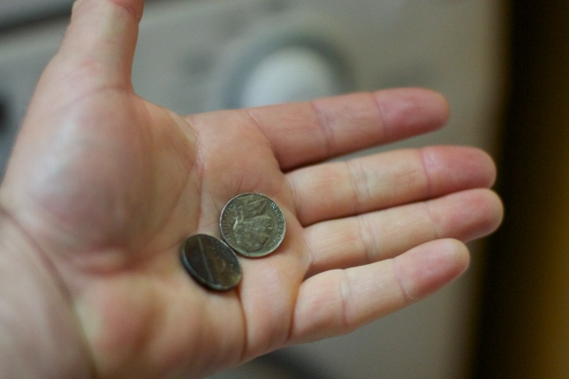
Zníženie nákladov a zvýšenie úsporúspor
Informované rozhodnutia o spotrebe energie môžu znížiť náklady a zvýšiť úspory. Menšie využívanie domácich spotrebičov môže byť tiež prospešné, pretože sa menej opotrebovávajú. To môže viesť k dlhšej životnosti spotrebičov a zníženiu potreby opráv, pretože sa obmedzí zbytočné alebo nadmerné používanie.

Zníženie emisií uhlíka
Znížením našej spotreby energie znižujeme emisie uhlíka. Vplyv na životné prostredie môžeme znížiť aj používaním alebo nákupom elektriny vyrobenej čistými technológiami, ako je solárna alebo veterná energia. Znížením našej spotreby energie umožňujeme energetickej sieti efektívnejšie reagovať na zmeny našich potrieb, čím sa zvyšuje energetická účinnosť a znižuje vplyv na životné prostredie. Podobne, prispôsobením našich energetických potrieb počas období špičkovej spotreby môžeme znížiť potrebu spoliehať sa na fosílne palivá ako záložný zdroj výroby elektriny.

Výzvy digitalizácie energetiky

Teraz, keď sme sa pozreli na niektoré výhody digitalizácie energetiky, pozrime sa bližšie na niektoré výzvy, ktorým čelia výrobcovia aj spotrebitelia energie.

Začlenenie a prístup
Dôležitým cieľom Európskej zelenej dohody Európskej komisie je zabezpečiť, aby sa do digitálnej energetickej transformácie zapojili všetci, bez ohľadu na to, kde žijú alebo kto sú. Preto sa politiky, ako je digitálna stratégia EÚ, zameriavajú na zabezpečenie potrebnej infraštruktúry, zručností a technológií.

Je nevyhnutné zabezpečiť, aby mal každý prístup k digitálnym technológiám a zručnosti na ich používanie. Výskum Univerzity v Bristole poukazuje na päť kľúčových oblastí, ktorými by sa malo zaoberať, aby sa zabezpečilo, že digitálna energetická transformácia bude pre všetkých:

- Či sa ľudia cítia pri používaní digitálnych technológií bezpečne a pohodlne.
- Náklady a dostupnosť digitálnych technológií.
- Či niektorí odberatelia energie nie sú vylúčení z iniciatív na úsporu energie, ako je dynamické oceňovanie (kedy je energia lacnejšia, keď je nižšia spotreba, a naopak), kvôli typu ich zmluvy o dodávke energie.
- Potreba vysvetlení bez odborných pojmov v rôznych online a offline formátoch, aby sa zabezpečil prístup k potrebným informáciám pre všetkých.
- Povedomie o tom, že existuje celý rad faktorov a potrieb, prečo môžu byť jednotlivci a komunity v súčasnosti vylúčení z účasti na digitálnej energetickej transformácii.

Je nevyhnutné zabezpečiť, aby digitálna energetická transformácia bola prístupná, zrozumiteľná a fungovala v prospech všetkých.

Kybernetická bezpečnosť a energetická bezpečnosť
Ako sme videli, a ako sa náš svet stáva čoraz viac digitalizovaným, je dôležité, aby sa ľudia cítili pohodlne a bezpečne pri používaní digitálnych technológií na každodenné úlohy. Zvýšenie kybernetickej bezpečnosti znamená, že musíme zabezpečiť, aby naše údaje a systémy boli bezpečné a chránené. Je nevyhnutné minimalizovať riziko hackingu, narušenia údajov a škodlivých útokov. Je to neustále úsilie zabezpečiť, aby naša energetická infraštruktúra bola bezpečná a aby boli riziká minimalizované. To sa týka všetkých v energetickej infraštruktúre, od spotrebiteľov energie po výrobcov.

Digitalizácia je dôležitá aj pre energetickú bezpečnosť, ktorá sa zameriava na minimalizáciu narušenia výroby a dodávok energie. Vojna na Ukrajine je príkladom situácie, keď bola ovplyvnená energetická bezpečnosť, čo sa prejavilo zvýšením cien a narušením dostupnosti energie. Zabezpečenie toho, aby krajiny mali k dispozícii celý rad rôznych zdrojov na pokrytie svojich energetických potrieb alebo aby neboli nadmerne závislé od jedného zdroja energie (napr. uhlia alebo plynu), si vyžaduje flexibilitu, ktorú môže poskytnúť len digitalizácia.

Výzvy a príležitosti: Solárne panely

Jedným z príkladov, ktorý ilustruje výhody aj výzvy digitálnej energetickej transformácie, je nárast inštalácií solárnych panelov na individuálnych domoch alebo podnikoch.

Výroba vlastnej energie z čistých technológií, ako sú solárne panely, sa stáva čoraz populárnejšou a dostupnejšou, keďže náklady na tieto technológie klesajú. Možnosť investovať do dlhodobých výhod (napríklad inštaláciou vlastných solárnych panelov alebo tepelného čerpadla) však môže byť dostupná len pre obmedzený počet ľudí, ktorí si môžu dovoliť počiatočné náklady na inštaláciu. Niektoré typy domov, napríklad byty, môžu mať obmedzené možnosti inštalácie solárnych panelov. Ak si prenajímate bývanie, nemáte veľký vplyv na dodávky energie ani na dodávateľa.

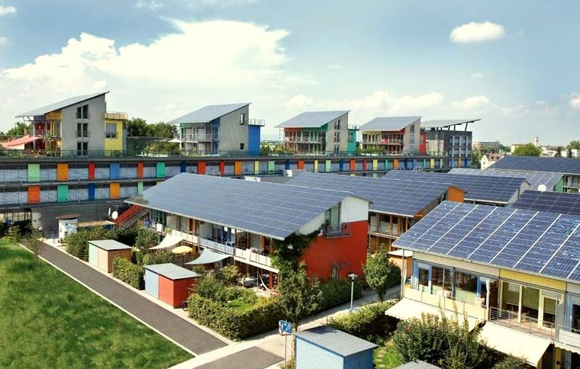
Miestna výroba energie, pri ktorej jednotlivé podniky alebo domácnosti vyrábajú vlastnú energiu po celý čas alebo len časť času, je príkladom decentralizovanej výroby energie. Ak sa vyprodukuje nadbytok energie, táto sa môže uskladniť (napr. v batérii) alebo predať späť energetickej spoločnosti. Ak sa nevyprodukuje dostatok energie, môže byť potrebné dokúpiť ďalšiu energiu. Tento typ technológie (solárna, veterná) sa nazýva prerušovaná obnoviteľná energia.

Nech už naša energia pochádza z čistých technológií alebo z iných zdrojov, zabezpečenie neustáleho dodávania energie je kľúčovou otázkou pre jednotlivcov, podniky aj energetické spoločnosti. Schopnosť čerpať z rôznych zdrojov energie v rôznych časoch vyžaduje, aby energetické spoločnosti boli flexibilné a schopné rýchlo reagovať. Digitálne technológie podporujú tento zložitejší spôsob výroby a spotreby energie tým, že poskytujú údaje v reálnom čase o tom, kde a kedy je potrebná elektrina (ponuka a dopyt). Digitálne technológie tiež umožňujú komunikáciu medzi ľuďmi, ktorí energiu vyrábajú aj spotrebúvajú (prosumers), energetickými spoločnosťami a spotrebiteľmi. Tým sa zabezpečuje spoľahlivé a konzistentné dodávky energie.

Záver

Digitalizácia energetiky prináša mnoho výhod. Digitalizácia energetiky nám umožňuje lepšie pochopiť našu vlastnú spotrebu energie, znížiť náklady a znížiť emisie uhlíka. Môžeme tiež efektívnejšie využívať rôzne druhy energie a zabezpečiť neustále dodávky energie do našich domovov a pracovísk.

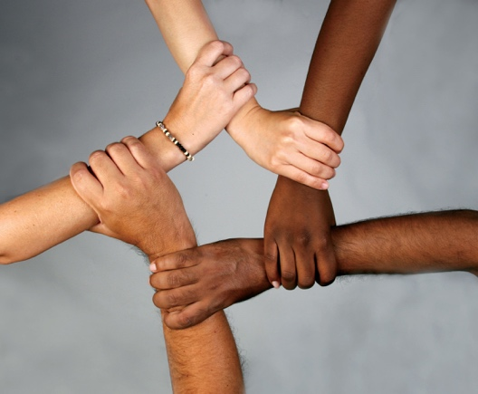
Hoci digitalizácia energetiky prináša mnoho výhod, existuje aj rad problémov, ktoré je potrebné riešiť, vrátane nákladov, dostupnosti a vnímania digitálnych technológií. Riešenie týchto výziev a zabezpečenie toho, aby sa každý mohol zapojiť a stať sa súčasťou digitálnej energetickej transformácie, je nevyhnutné pre jej úspech.

Tento kurz je súčasťou série Digital Energy Essentials.

Ak sa chcete dozvedieť viac o tom, čo je digitálna energetická transformácia a ako prebieha, odporúčame vám kurz Čo je digitálna energetická transformácia?

Ďalšie zdroje
Medzinárodná energetická agentúra (IEA) (n.d.) Energetická bezpečnosť. https://www.iea.org/topics/energy-security
Medzinárodná energetická agentúra (IEA) (n.d.) Analýza vplyvu ruskej invázie na Ukrajinu na energetické trhy a energetickú bezpečnosť: Ruská vojna proti Ukrajine. https://www.iea.org/topics/russias-war-on-ukraine
Digitalizácia a energetika: Nová éra v energetike? https://www.youtube.com/watch?v=oxD4Wv74G4Q

Poďakovanie

Prečo digitalizovať energetiku? Vytvoril projekt Every1 a je licencovaný CC BY-SA 4.0, pokiaľ nie je uvedené inak.

Pôvod obrázkov

Hlavný obrázok kurzu: Solárne farmy a turistika od mini_malist (see you soon) je licencovaný CC BY-ND 2.0
Úvod: EON kober Better Place elbil ladestander 20130722_01 od News Oresund je licencovaný CC BY 2.0.
Výhody digitalizácie energetiky: 10 centov ma stojí 70 dolárov... A som rád od Alana Levineho je licencované CC BY 2.0.
Výzvy digitalizácie energetiky: Angažované ruky od Kenneth Lui je licencované CC BY 2.0.
Výzvy a príležitosti: Solárne panely: Čistá energia v akcii pre Deň Zeme! od naturalflow je licencované CC BY-SA 2.0.
Záver: Rozmanitosť škôl, mnoho rúk držiacich sa za ruky od Wonder woman0731 je licencované CC BY 2.0.

